Лабораторная работа №2

Работа с Docker

Новиков Валерий Андреевич, гр. 253504

Вариант 19

1. Подготовьте рабочее окружение в соответствии с типом вашей операционной системы

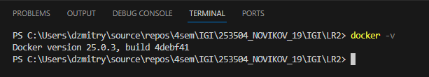

2. Изучите простейшие консольные команды и возможности Docker Desktop (см. лекцию), создать собственный контейнер docker/getting-started, открыть в браузере и изучить tutorial

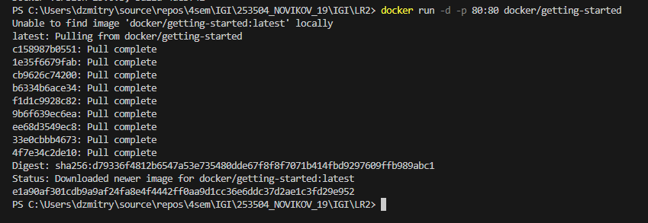

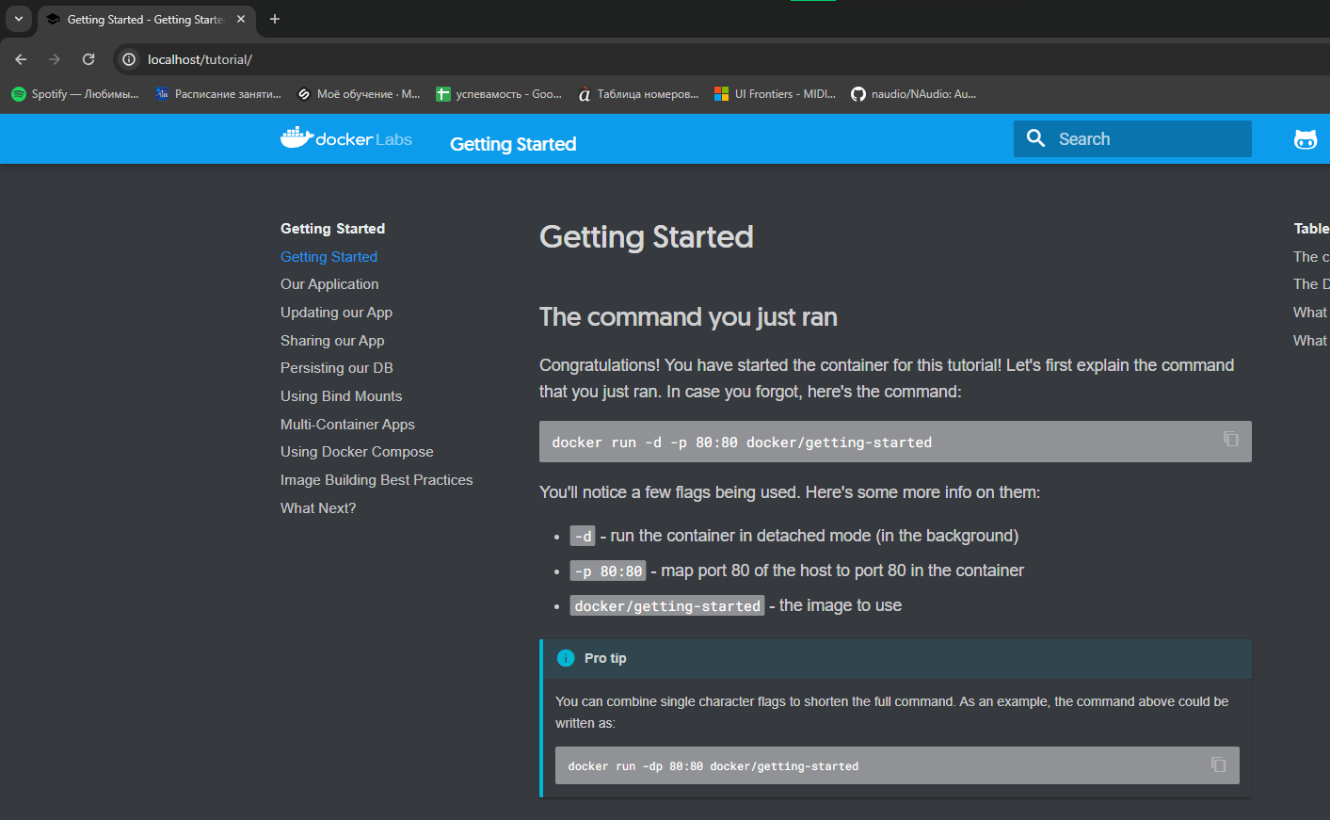

3. Создайте docker image, который запускает скрипт с использованием функций из <https://github.com/smartiqaorg/geometric_lib>.

a. Данные необходимые для работы скрипта передайте любым удобным способом (например: конфиг файл через docker volume, переменные окружения, перенаправление ввода). Изучите простейшие консольные команды для работы с docker(см. лекцию). Зарегистрируйтесь на DockerHub и выберите необходимые для проекта образы

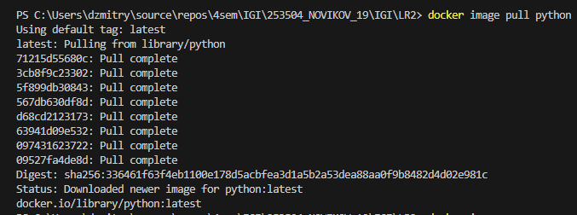

b. Создать Dockerfile для реализации сборки собственных Docker образов

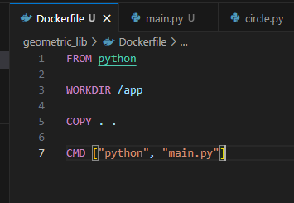

c. Использовать его для создания контейнера. Протестировать использование контейнера

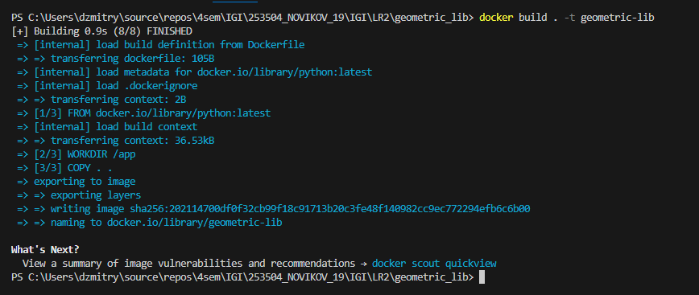

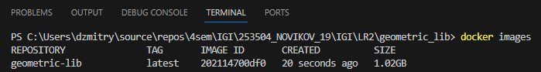

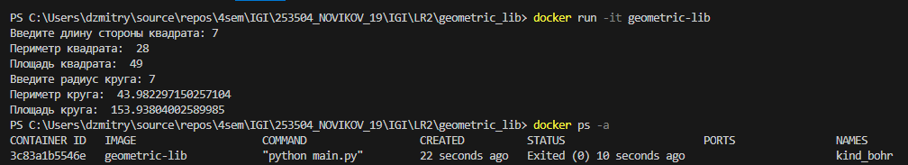

4. Скачать любой доступный проект с GitHub с произвольным стеком технологий (пример – см. индивидуальное задание) или использовать свой, ранее разработанный. Создать для него необходимый контейнер, используя Docker Compose для управления многоконтейнерными приложениями. Запустить проект в контейнере

С GitHub был скачан проект с использованием Django и NGINX. Был создан файл docker-compose.yml, где были настроены сети и тома.

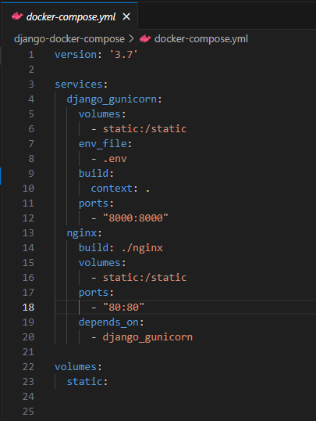

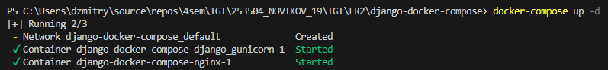

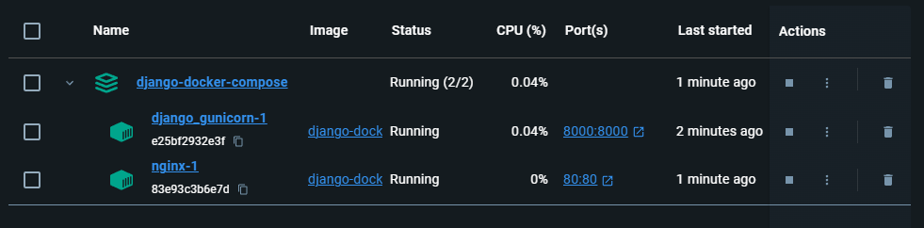

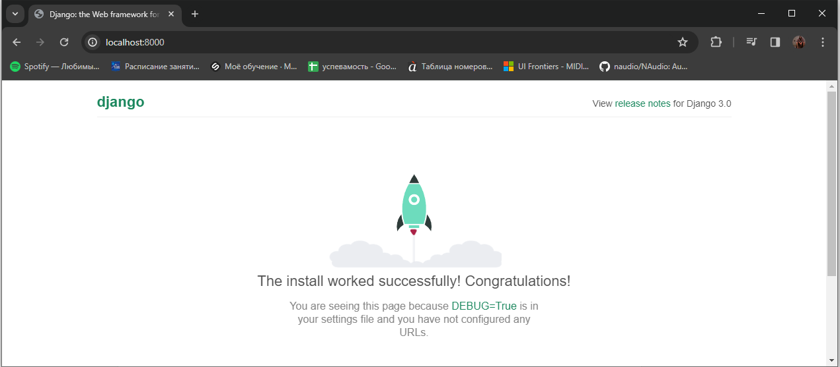

6. Разместите результат в созданный репозиторий в DockerHub

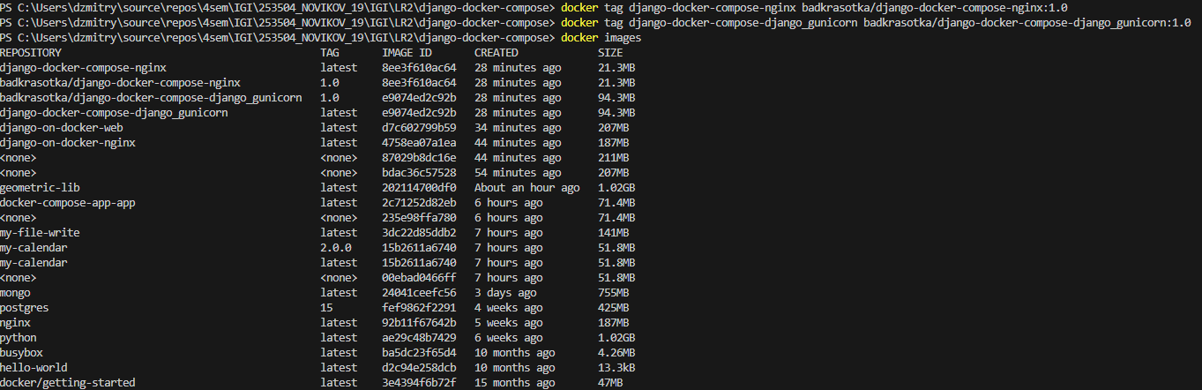

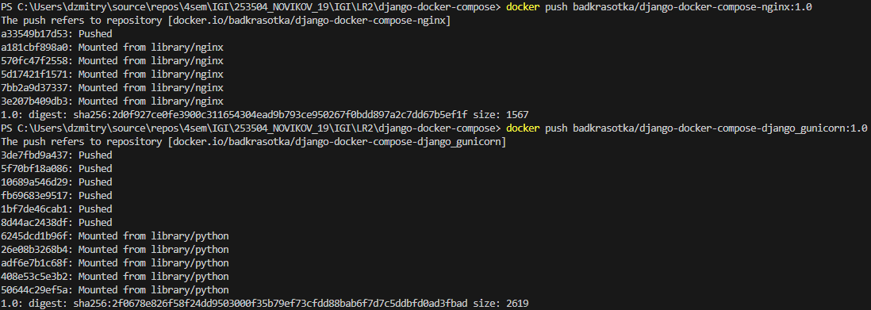

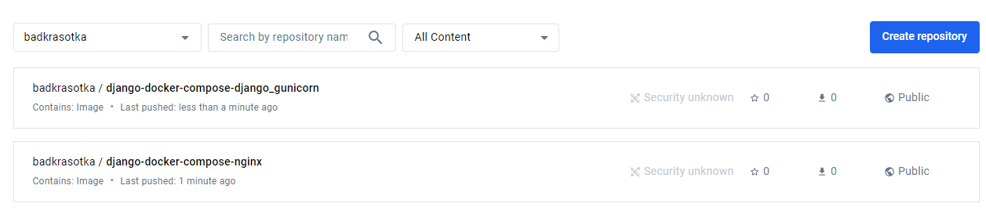

7. 1) Получить информацию о всех сетях, работающих на текущем хосте и подробности о каждом типе сети

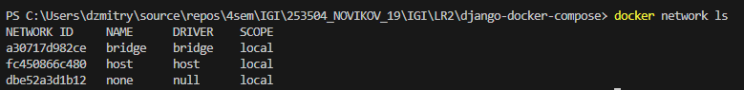

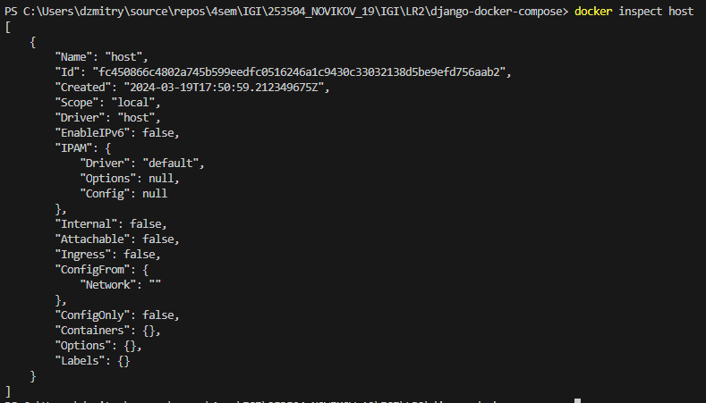

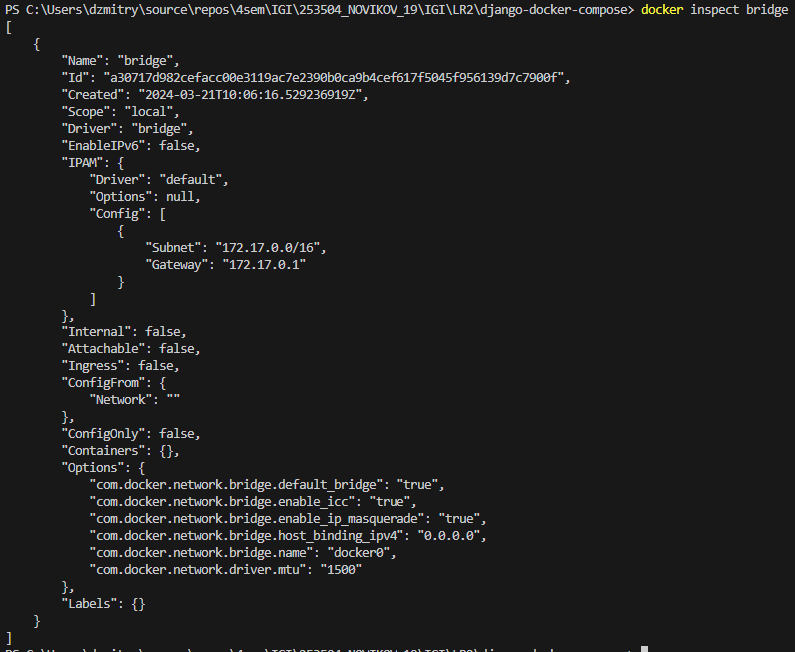

2) Создать свою собственную сеть bridge, проверить, создана ли она, запустить Docker-контейнер в созданной сети, вывести о ней всю информацию(включая IP-адрес контейнера), отключить сеть от контейнера

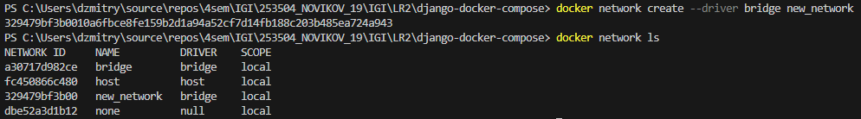

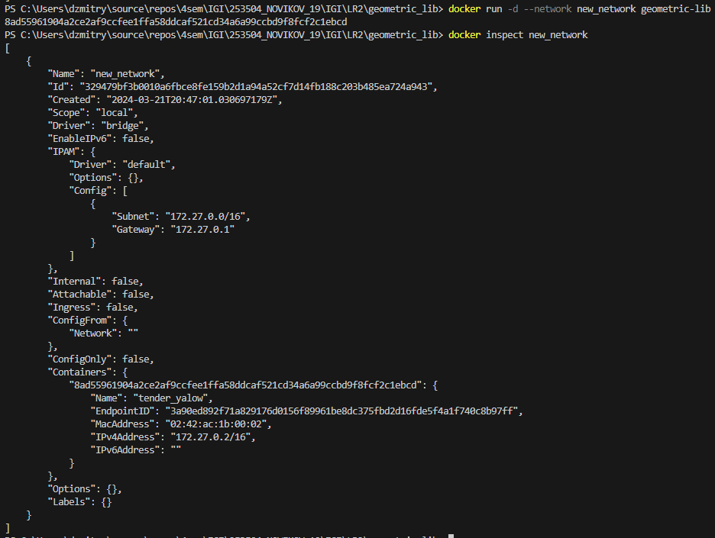

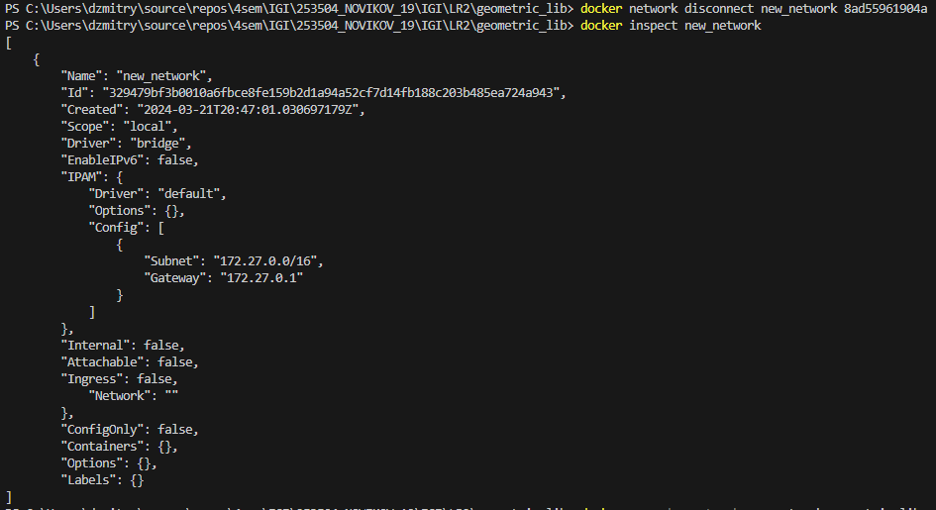

3) Создать еще одну сеть bridge, вывести о ней всю информацию, запустить в ней три контейнера, подключиться к любому из контейнеров и пропинговать два других из оболочки контейнера, убедиться, что между контейнерами происходит общение по IP-адресу

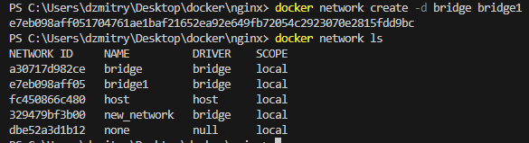

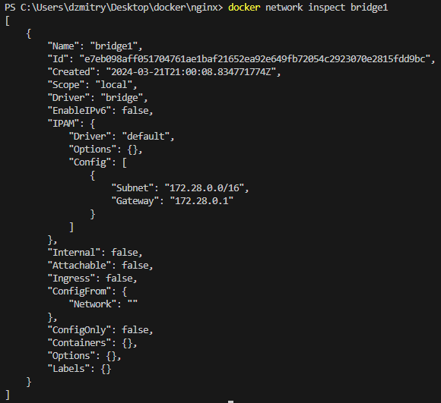

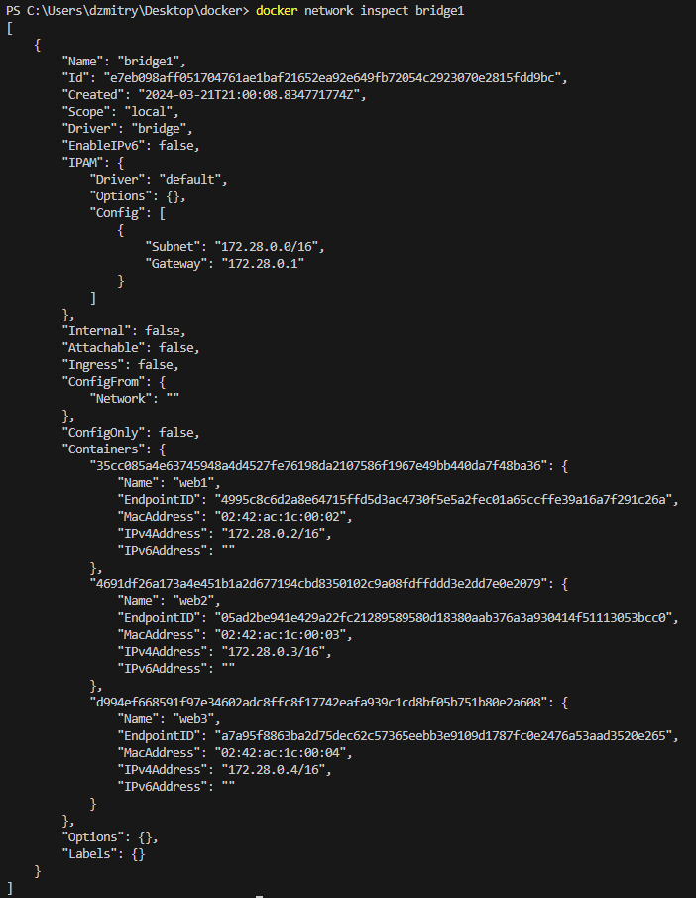

ping по имени

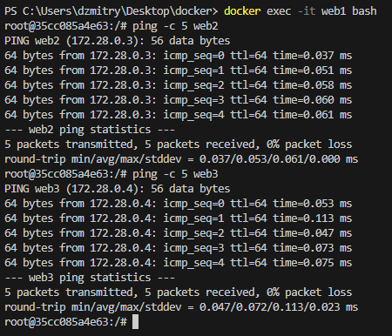

ping по ip-адресу

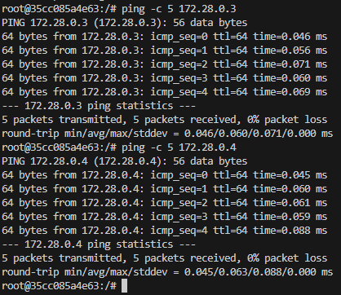

4) Создать свою собственную сеть overlay, проверить, создана ли она, вывести о ней всю информацию

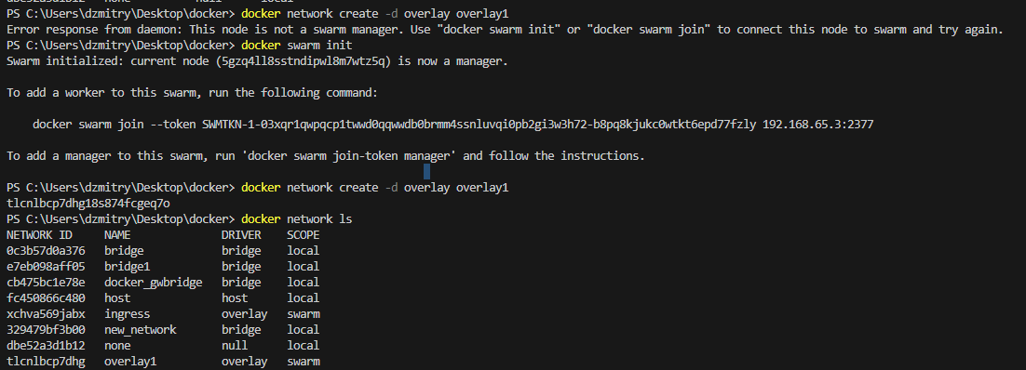

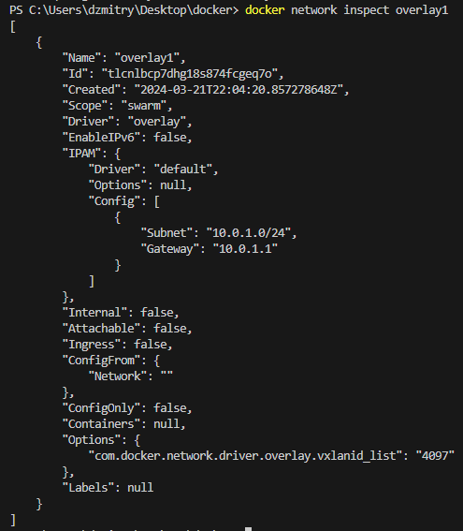

5) Создать еще одну сеть overlay, проверить, создана ли она, вывести о ней всю информацию, удалить сеть

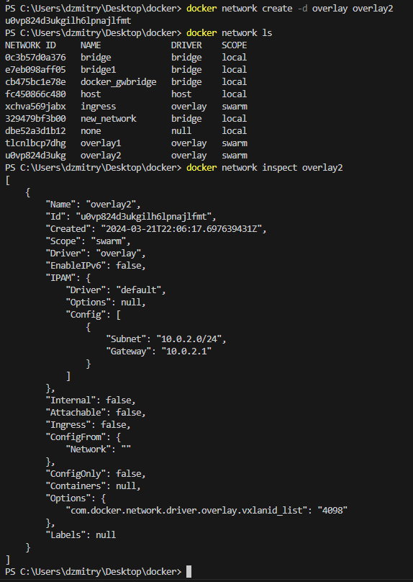 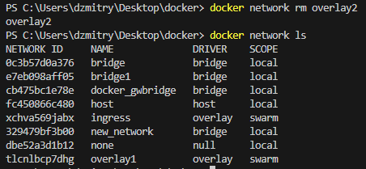

6) Попробовать создать сеть host, сохранить результат в отчет

